תמיסות

שאלה 20

היעזר בשולחן העבודה ובדוק את מסיסותם של החומרים הבאים :
- אתאנול מתמוסס / לא מתמוסס במים כי :
בין המולקולות של אתאנול ובין המולקולות של המים יש קשרי מימן \ קשרי ון-דר-וולס. מולקולות האתאנול (יכולות )/ אינן יכולות להשתלב בין מולקולות המים ע"י יצירת (קשרי מימן \ קשרי ון-דר-וולס ביניהן .
- אתאנול (מתמוסס) /לא מתמוסס בהקסאן כי :
בין המולקולות של אתאנול ובין מולקולות של ההקסאן יש קשרי מימן / (קשרי ון דר ולס ) מולקולות האתאנול (יכולות) / אינן יכולות להשתלב בין מולקולות ההקסאן ע"י יצירת קשרי מימן / (קשרי ון דר ולס ) ביניהן .
- מתאנול (מתמוסס) / לא מתמוסס בהקסאן כי :
בין המולקולות של מתאנול ובין מולקולות ההקסאן יש קשרי מימן / (קשרי ון דר ולס)
מולקולות המתאנול (יכולות )/ אינן יכולות להשתלב בין מולקולות ההקסאן ע"י יצירת
קשרי מימן / (קשרי ון דר ולס) ביניהן .
- מתאנול ( מתמוסס )/ לא מתמוסס במים כי :
בין המולקולות של מתאנול ובין המולקולות של המים יש (קשרי מימן ) / קשרי ון דר ולס מולקולות המתאנול (יכולות )/ אינן יכולות להשתלב בין מולקולות המים ע"י יצירת
(קשרי מימן )/ קשרי ון דר ולס
- פרופאנול (מתמוסס) / לא מתמוסס במים כי :
בין המולקולות של פרופאנול ובין המולקולות של המים יש (קשרי מימן ) / קשרי ון דר ולס מולקולות הפרופאנול (יכולות )/ אינן יכולות להשתלב בין מולקולות המים ע"י יצירת (קשרי מימן )/ קשרי ון דר ולס
- פרופאנול (מתמוסס /) לא מתמוסס בהקסאן כי :
בין המולקולות של פרופאנול ובין מולקולות ההקסאן יש קשרי מימן / (קשרי ון דר ולס)
מולקולות הפרופאנול (יכולות )/ אינן יכולות להשתלב בין מולקולות ההקסאן ע"י יצירת
קשרי מימן / (קשרי ון דר ולס) ביניהן .
- אצטון (מתמוסס ) / לא מתמוסס בהקסאן כי :
בין המולקולות של אצטון ובין מולקולות ההקסאן יש קשרי מימן / (קשרי ון דר ולס) מולקולות האצטון (יכולות )/ אינן יכולות להשתלב בין מולקולות ההקסאן ע"י יצירת קשרי מימן / (קשרי ון דר ולס) ביניהן .
- דו מתיל אתר (מתמוסס /) לא מתמוסס בהקסאן כי :
בין המולקולות של דו מתיל אתר ובין מולקולות ההקסאן יש קשרי מימן / (קשרי ון דר ולס) מולקולות האתר (יכולות )/ אינן יכולות להשתלב בין מולקולות ההקסאן ע"י יצירת קשרי מימן / (קשרי ון דר ולס) ביניהן .
- הקסאן מתמוסס /(לא מתמוסס )במים כי :
בין המולקולות של הקסאן יש קשרי מימן / (קשרי ון דר ולס) ובין המולקולות של המים יש (קשרי מימן )/ קשרי ון דר ולס מולקולות ההקסאן יכולות / (אינן יכולות) להשתלב בין מולקולות המים ע"י יצירת קשרי מימן / (קשרי ון דר ולס) ביניהן .
- אצטון (מתמוסס) / לא מתמוסס במים כי :
בין המולקולות של אצטון קיים מוקד חמצן העשוי להשתלב ב (קשרי המימן )/ קשרי ון דר ולס שבין מולקולות המים .
- אתר מתמוסס / לא מתמוסס במים כי :
בין המולקולות של אתרקיים מוקד חמצן העשוי להשתלב ב (קשרי המימן )/ קשרי ון דר ולס שבין מולקולות המים .

שאלה 21
איזה מבין הניסוחים הבאים מתאר המסה של מתאנול במים ?
- CH₃OH_{(l)} → CH₃OH_{(aq)}
- CH₃OH_{(l)} + H₂O_{(l)} → CH₃O⁻_{(aq)} + H₃O⁺_{(aq)}

שאלה 22
איזה מבין הניסוחים הבאים מתאר המסה של אתאנול ב- CCl_{4(l)}
א . C₂H₅OH_{(l)} + CCl_{4(l)} → C₃H₆OCl
ב . C₂H₅OH_{(l)} → C₂H₅OH_{(CCl4)}

שאלה 23
מהו המודל המתאר תמיסה של NaCl במים ?
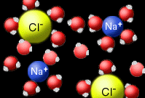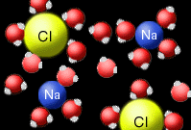
1. 2.
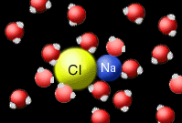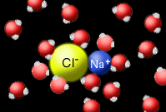
3. 4.

שאלה 24
מהו המודל המתאר תמיסה של I₂ ב- CCl₄ ?
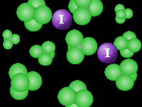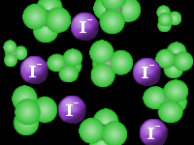
1. 2.
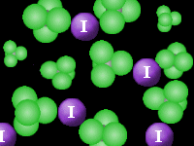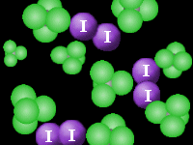
3. 4.

